华南理工大学网络教育学院
（ 密 封 线 内 不 答 题 ）

教学中心： 专业层次： 姓名： 学号： 座号：

2018–2019学年度第一学期

教学中心： 专业层次： 姓名： 学号： 座号：

《 离散数学 》作业

1、用推理规则证明 ¬（P∧ ¬Q），¬Q ∨R，¬ R¬P
证 （1）¬Q ∨R P
（2）¬ R P
（3）¬ Q （1）（2）析取三段论
（4）¬（P∧ ¬Q） P
（5）¬P ∨ Q （4）等价转换
（6）¬ P （3）（5）析取三段论
2、用推理规则证明 Q，¬P → R， P → S，¬ S Q ∧R
证 （1）P → S P
（2）¬ S P
（3）¬ P （1）（2）拒取式
（4）¬P → R P
（5）R （3）（4）假言推理
（6）Q P
（7）Q ∧R （5）（6）合取
3．设命题公式为 ¬ Q ∧（P → Q）→ ¬ P。
（1）求此命题公式的真值表；
（2）求此命题公式的析取范式；
（3）判断该命题公式的类型。
解 （1） 真值表如下
P | Q | ¬Q | P→Q | ¬ Q ∧（P → Q） | ¬ P | ¬ Q ∧（P → Q）→ ¬ P
0 | 0 | 1 | 1 | 1 | 1 | 1
0 | 1 | 0 | 1 | 0 | 1 | 1
1 | 0 | 1 | 0 | 0 | 0 | 1
1 | 1 | 0 | 1 | 0 | 0 | 1
（2） ¬ Q ∧（P → Q）→ ¬ P¬（¬ Q ∧（¬P∨ Q））∨¬ P
（ Q∨ ¬（¬P∨ Q））∨¬ P¬（¬P∨ Q）∨（ Q∨ ¬ P）1（析取范式）
（¬P∧¬Q）∨（¬P∧Q）∨（P∧¬Q）∨（P∧Q）（主析取范式）
（3）该公式为重言式
4．在一阶逻辑中构造下面推理的证明
每个喜欢步行的人都不喜欢坐汽车。每个人或者喜欢坐汽车或者喜欢骑自行车。有的人不喜欢骑自行车。因而有的人不喜欢步行。
令F(x)：x喜欢步行。G(x)：x喜欢坐汽车。H(x)：x喜欢骑自行车。
解 前提：∀x（F（x）→¬ G（x）），∀x（G（x）∨H（x）），
∃ x¬ H（x）。
结论：∃ x ¬F（x）。
证 (1)∃ x ¬H（x） P
(2)¬H（c） ES (1)
(3)∀x（G（x）∨H（x）） P
(4) G（c）∨H（c） US(3)
(5) G（c） T(2，4)I
(6)∀x（F（x）→¬ G（x）） P
(7) F（c）→¬ G（c） US(6)
(8) ¬ F（c） T(5,7)I
(9)（∃x）¬ F（x） EG(8)
5．用直接证法证明：
前提：（∀x）（C（x）→ W（x）∧R（x）），（∃x）（C（x）∧Q（x））
结论：（∃x）（Q（x）∧R（x））。
证 (1)（∃x）（C（x）∧Q（x）） P
(2)C（c）∧Q（c） ES (1)
(3)（∀x）（C（x）→ W（x）∧R（x）） P
(4) C（c）→ W（c）∧R（c） US(3)
(5) C（c） T(2)I
(6)W（c）∧R（c） T(4,5)I
(7)R（c） T(6)I
(8)Q（c） T(2)I
(9)Q（c）∧R（c） T(7,8)I
(10) （∃x）（Q（x）∧R（x）） EG(9)
6．设R是集合A = {1, 2, 3, 4, 5, 6, 7, 8, 9}上的整除关系。
  - 给出关系R；（2）画出关系R的哈斯图；
（3）指出关系R的最大、最小元，极大、极小元。
解 R={<1,2>,<1,3>,<1,4>,<1,5>,<1,6>，<1,7>,<1,8>,<1,9>,<2,4>,<2,6>，<2,8>，<3,6>，<3,9>，<4,8>}∪IA
COV A={<1,2>,<1,3>,<1,5>,<1,7>,<2,4>,<2,6>，<3,6>，<3,9>，<4,8>}
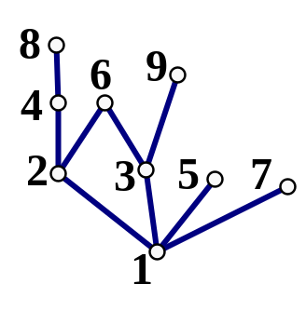
作哈斯图如右：

极小元和最小元为1；
极大元为5,6,7,8,9, 无最大元

7．设R是集合A = {1, 2, 3, 4, 6, 12}上的整除关系。
(1) 给出关系R；
（2） 给出COV A
（3） 画出关系R的哈斯图；
（4） 给出关系R的极大、极小元、最大、最小元。
解 R={<1,2>,<1,3>,<1,4>,<1,6>，<1,12>,<2,4>,<2,6>，<2,12>，<3,6>，<3,12>，<4,12>,<6,12>}∪IA
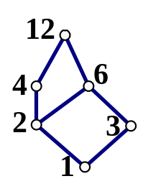
COV A={<1,2>,<1,3>,<2,4>,<2,6>，<3,6>，<4,12>，<6,12>}
作哈斯图如右：

极小元和最小元为1；
极大元和最大元为12
8．求带权图G的最小生成树，并计算它的权值。
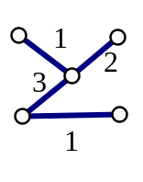
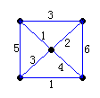
解
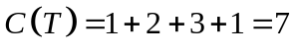
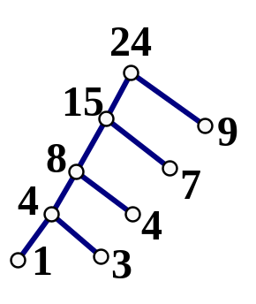
9．给定权为1，9，4，7，3；构造一颗最优二叉树。
解 1 3 4 7 9
4 4 7 9
8 7 9
15 9
24

10．给定权为2，6，3，9，4；构造一颗最优二叉树。
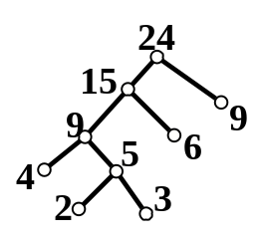
解 2 3 4 6 9
5 4 6 9
9 6 9
15 9
24
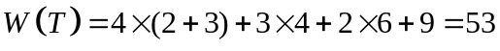
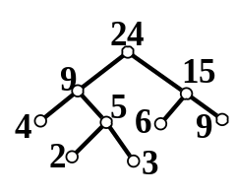
或 2 3 4 6 9
5 4 6 9
9 15
24
11、设字母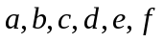在通讯中出现的频率为：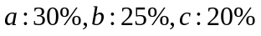，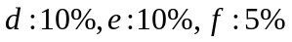。试给出传输这6个字母的最佳前缀码？问传输1000个字符需要多少位二进制位？
解 先求传输100个字符所需要的位数。是依照出现频率得出的个数。构造最优二叉树如下：
5 10 10 20 25 30
15 10 20 25 30
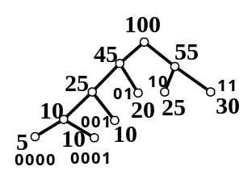
25 20 25 30
25 45 30
45 55
100
需要二进制位数为

